 | 4. Помните, что каждый ребенок индивидуален. Не нужно сравнивать успехи своего малыша с другими и тем более приводить ему в пример кого-то. Такое поведение приведет лишь к снижению уверенности в себе и страхам перед учебой.  5. Несмотря на то, что учеба полностью меняет ритм жизни, сделайте так, чтобы у ребенка оставалось время для игр и отдыха. Правильная организация времени поможет больше успеть.  6. Не игнорируйте проблемы, которые возникают в начале школьной жизни. Например, если у ребёнка проблемы с речью, начните посещать логопеда, чтобы избавиться от них до конца первого класса.  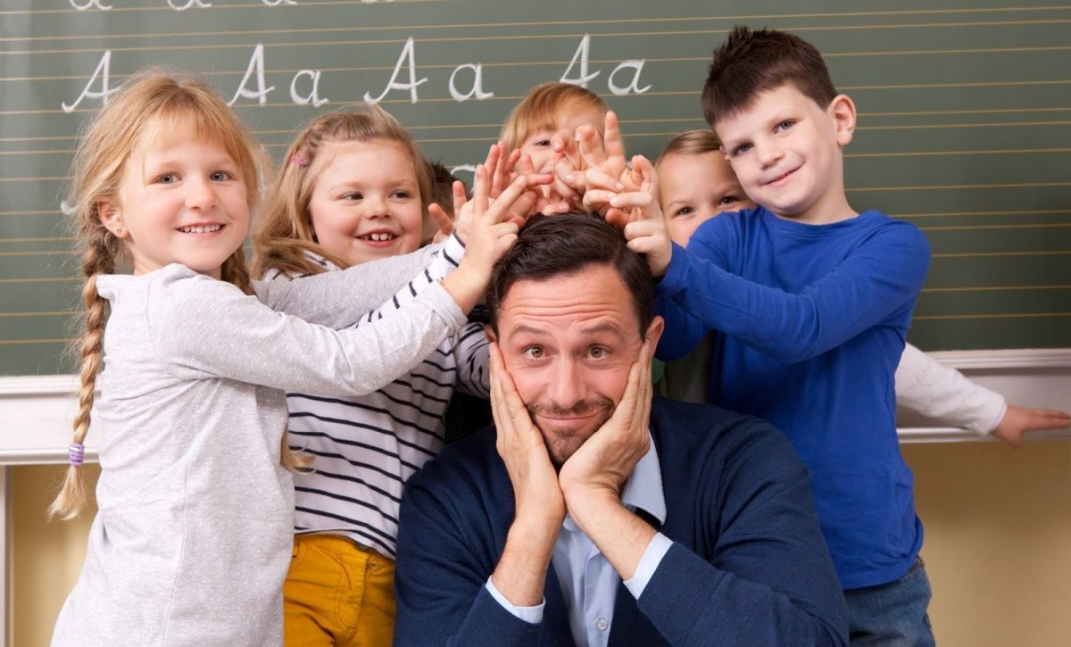7. Если поведение ребенка дает вам повод для беспокойства, поговорите об этом с учителем или школьным психологом. | Для успешной социальной адаптации необходимо:  С началом школьной жизни, у первоклассника появляется новый авторитет — учитель. Уважайте мнение ребенка о нем, не допускайте при нем никакой критики школы или учителя.  Период адаптации может длится от 2-3 недель до полугода. Следуя нашим советам по успешной адаптации ребенка к школьной среде, вы сможете помочь ему пройти этот этап с наименьшей психологической и физической нагрузкой. Чем больше взрослых окажут посильную помощь в этом процессе, тем быстрее и лучше ребенок адаптируется к новым условиям.    Адрес: г. Верхний Тагил,  ул. Островского, д. 60  Тел. (34357) 2-00-58, 2-00-60.  Сот. 89623143987  Адрес в интернете:  http://www.vt-ddsh.ru |  | ГБОУ СО «Верхнетагильский центр психолого-педагогической, медицинской и социальной помощи»  Адаптация первоклассника к школьной среде  Советы для родителей  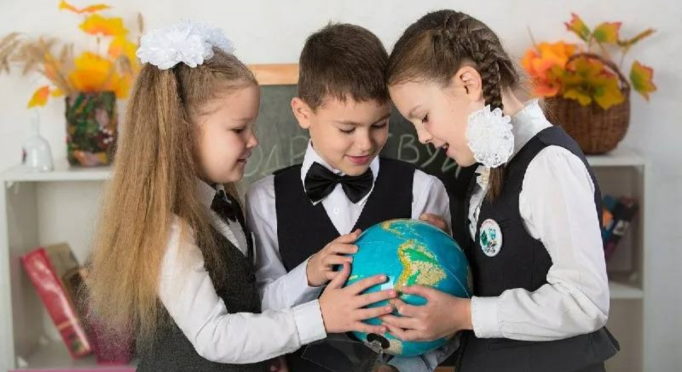  2024 год
Уважаемые родители!  Начался новый учебный год, ваш ребёнок первый раз идет в школу. Начало школьного обучения – новая ступень на жизненном пути ребенка. Переход на эту ступень вносит большие перемены в жизнь ребёнка и часто является непростым этапом. На данном этапе происходит смена привычного образа жизни, социального статуса, смена ведущего вида деятельности. Процесс приспособления к этим изменившимся условиям и называется адаптацией. Адаптация к школе – это серьёзный путь, пройдя который ребенок встаёт на новую ступень развития. Если его будут сопровождать внимательные родители и мудрый учитель, то этот путь не будет слишком долог и тернист.  Понятие адаптации непосредственно связано с понятием «готовность ребенка к школе» и включает три составляющие: адаптацию физиологическую, психологическую и социальную (личностную).  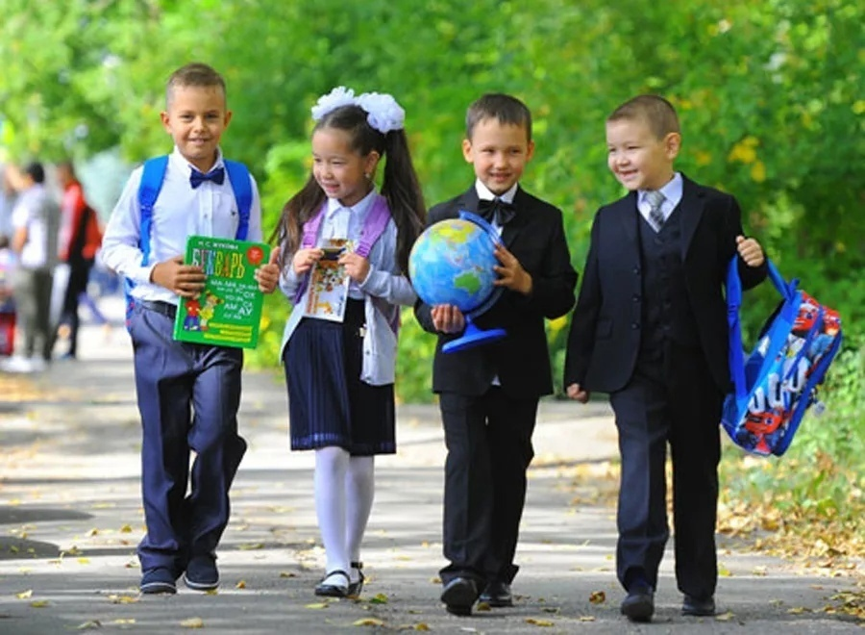 |  |  | Для успешной физиологической адаптации необходимо:  1. Режим дня. Составьте распорядок дня, которому необходимо следовать вместе. Соблюдение режима дня позволяет ребёнку сохранить физическое и психическое благополучие, что даёт возможность для сохранения эмоционального равновесия.  2. Приступив к выполнению уроков, следите за сменой его деятельности. Концентрация внимания у ребёнка не превышает 10 – 20 минут. Потому необходимо периодически прерываться и предоставлять ребёнку возможность физической разрядки (побегать, попрыгать, потанцевать и т.д.).  3. Поддерживайте двигательную активность ребёнка (физические упражнения, игры на свежем воздухе, пешие прогулки и т.д.).  4. Учитывайте особенности своего ребенка в период адаптации к школьному обучению. Активным детям тяжело долго сидеть на одном месте, медлительным сложно привыкать к школьному ритму.  5. Обращайтесь за консультацией к врачу-неврологу при необходимости.  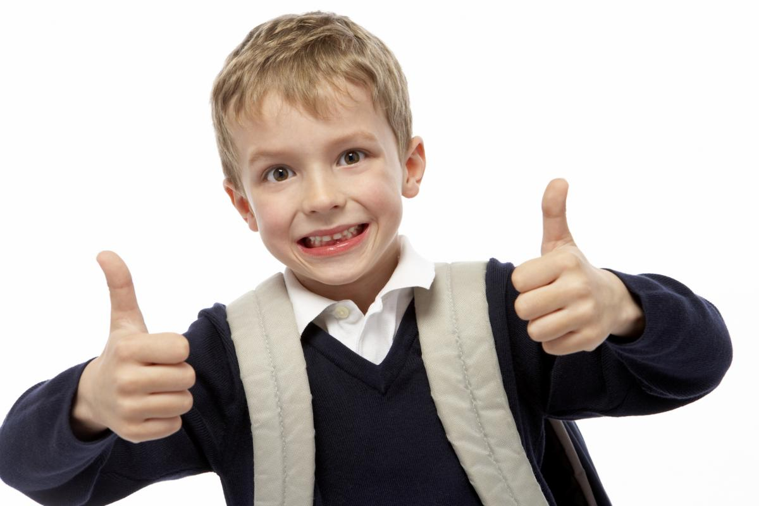 |  | Для успешной психологической адаптации необходимо:  1. Поддерживайте становление ребенка учеником. Если вы будете заинтересованы в его делах, показывая серьезное отношение к достижениям, это поможет первокласснику обрести уверенность в себе, которая поможет быстрее привыкнуть к новым условиям.  2. Поддерживайте ребенка во всех трудностях, с которыми он столкнется в школе. Внимательно выслушивайте, помогайте в разрешении сложных ситуаций. Конфликт с учителем или сверстником по эмоциональному напряжению и последствиям может оказаться более тяжелым, чем конфликт взрослого члена семьи с начальством на работе. Сформируйте у ребенка понимание: каждый может ошибаться, но это не значит, что нужно сдаваться.  3. Поддерживайте первоклассника в его желании добиться успеха. В каждой работе обязательно найдите, за что можно было бы его похвалить. Помните, что похвала и эмоциональная поддержка ("Молодец!", "Ты так хорошо справился!") способны заметно повысить интеллектуальные достижения человека. И если вы хотите, чтобы из него вырос спокойный и уверенный в себе человек, обязательно хвалите его.

